Разработка контрольно- измерительных материалов
для 3 класса

Ведро воды.

Раньше не раз случалось: мать попросит о чём-нибудь Алёшку - принести соль из соседней комнаты или воду вылить из чашки,-
а Алёшка сделает вид, что не расслышал, и продолжает играть.
Мать встанет, сама соль принесёт, сама воду, выльет, и дело с концом! Но вот однажды Алёшка отправился гулять.
Только из ворот вышел, как очень повезло ему. Прямо возле
тротуара огромный самосвал стоит, шофёр капот открыл: в моторе
копается. Какой пятилетний мальчишка пропустит случай лишний раз
на машину взглянуть! И Алёшка не пропустил. Остановился, рот раскрыл, смотрит. Медведя блестящего на радиаторе увидел, руль в кабине шофёра и даже колесо потрогал, что выше самого Алёшки ростом… Тем временем
шофёр капот захлопнул: видно, починил в моторе всё, что нужно.
- А теперь машина поедет? – поинтересовался Алёшка.
- Не поедет, пока воду не зальём,- ответил шофёр, вытирая руки. – А,
кстати, ты где живёшь? Близко? Далеко?
- Близко, - ответил Алёшка. – Совсем рядом.
- Вот и добро! – сказал шофёр. – Тогда я у тебя водички позаимствую. Не возражаешь?
- Не возражаю! – сказал Алёшка.
Шофёр взял пустое из кабины, и они пошли домой.
- Я дядю привёл, воды позаимствовать, - объяснил Алёшка матери, открывшей им дверь.
- Проходите, пожалуйста, сказала мать и провела шофёра в кухню.
Шофёр набрал полное ведро воды, а Алёшка своё принёс - маленькое –
и тоже налил.
Вернулись они к машине. Шофёр вылил воду из своего ведра в радиатор.
- И моё! – сказал Алёшка.
- И твоё! – сказал шофёр и взял Алёшкино ведро. –
Теперь дело в шляпе. А за помощь спасибо! Бывай!
Машина взревела, как зверь, вздрогнула и поехала.
Алёшка стоял со своим пустым ведром на тротуаре и долго ещё смотрел ей вслед. А потом вернулся домой и говорит:
- Мама! Давай я тебе помогу!
- Уж не подменили ли мне сына? – удивилась мать.
– Что-то я его не узнаю!
- Нет. Не подменили, это я! – успокоил её Алёшка. – Просто я помогать
тебе хочу!
Сергей Баруздин

Ведро воды.
Сергей Баруздин

Раньше не раз случалось: мать попросит о чём-нибудь Алёшку - 10
принести соль из соседней комнаты или воду вылить из чашки,- 20
а Алёшка сделает вид, что не расслышал, и продолжает играть. 30
Мать встанет, сама соль принесёт, сама (воду, молоко, лимонад) 39
выльет, и дело с концом! Но вот однажды Алёшка отправился гулять. 50
Только из ворот вышел, как очень повезло ему. Прямо возле 60
тротуара огромный самосвал стоит, шофёр капот открыл: в моторе 69
копается. Какой пятилетний мальчишка пропустит случай лишний раз 77
на машину взглянуть! И (Гришка, Алёшка, Сашка) не пропустил. 86 Остановился, рот раскрыл, смотрит. Медведя блестящего на 93
радиаторе увидел, руль в кабине (машиниста, врача, шофёра) и даже 103
колесо потрогал, что выше самого Алёшки ростом… Тем временем 112
шофёр (капот, чемодан, портфель) захлопнул: видно, починил в 120
(в кране, в замке, в моторе) всё, что нужно. 129
- А теперь машина поедет? – поинтересовался Алёшка. 135
- Не поедет, пока воду не зальём,- ответил шофёр, вытирая руки. – А, 146
кстати, ты где живёшь? Близко? Далеко? 152
- Близко, - ответил Алёшка. – Совсем рядом. 157
- Вот и добро! – сказал шофёр. – Тогда я у тебя (бензинчику, водички) 168
Позаимствую. Не возражаешь? 171
- Не возражаю! – сказал Алёшка. 175
Шофёр взял пустое из кабины, и они пошли (в кино, домой, в цирк). 188
- Я дядю привёл, воды позаимствовать, - объяснил Алёшка 195
матери, открывшей им дверь. 199
- Проходите, пожалуйста, сказала (дочь, сестра, мать) и провела шофёра 208
в кухню. 210
Шофёр набрал полное ведро воды, а Алёшка своё принёс - маленькое – 220
и тоже налил. 223
Вернулись они к (машине, светофору, мосту). Шофёр вылил воду из 232
своего ведра в радиатор. 236
- И моё! – сказал Алёшка. 240
- И твоё! – сказал шофёр и взял Алёшкино (седло, ведро, пальто). – 250
Теперь всё в порядке. А за помощь спасибо! Бывай! 259
Машина взревела, как зверь, вздрогнула и поехала. 266
Алёшка стоял со своим пустым (чемоданом, ведром, ящиком) на 275
тротуаре и долго ещё смотрел ей вслед. А потом вернулся (домой, 286
в метро, в театр) и говорит: 292
- Мама! Давай я тебе помогу! 297
- Уж не подменили ли мне (внучку, сына, дочку)? – удивилась мать. 307
– Что-то я его не узнаю! 313
- Нет. Не подменили, это я! – успокоил её Алёшка. – Просто я помогать 324
тебе хочу!
Основная часть
Задание 1
Найди в тексте предложение, содержащее ответ на вопрос: «Куда вылил шофёр воду из ведра?» Спиши его.
_________________________________________________________________________________________________________________________________________________________________________________________________________

Проверь свою запись, если надо исправь. Подчеркни грамматическую основу предложения.
Задание 2
Сколько героев в рассказе? Отметь правильный ответ
а) Мишка
б) Мишка, мама, шофёр
в) Мишка, шофёр

Задание 3
Объясни, почему Алёшка считал, что ему повезло, когда он встретил шофёра?
Задание 4
Найди в тексте крылатое выражение, запиши его

___________________________________________________________________
Задание 5
Найди в первом абзаце по одному примеру на каждую из орфограмм. Впиши в таблицу. Выдели орфограмму.

Название орфограммы | Пример слова с данной орфограммой
1.Проверяемые безударные гласные в корне слова

2.Непроверяемые безударные гласные в корне слова
3.Разделительный мягкий знак

Задание 6
Выпиши предложение, которое начинается со слов «Вернулись… », выдели в нём основу, укажи части речи. _____________________________________________________________
Задание 7
Запиши слово, в котором все звуки звонкие, мягкие______________________________
Задание 8
Выпиши из первого абзаца 3 любых слова с приставками, приставки выдели.

Задание 9.
Большое ведро воды вмещает 10 л, маленькое – в 5 раз меньше. Сколько воды принесли шофёр и Алёша вместе?
Задание 10.
Маме 28 лет, папа на 2 года старше мамы, а Алёша на 25 года младше папы. Сколько лет Алёше?
Задание 11.
Cкорость грузовика 55 км\час. Дополни это число до 100.
Задание 12.
Рассказ С. Баруздина был написан в 1967 году. Назови количество сотен, десятков, единиц в этом числе.
Задание 13.
Сергей Баруздин родился в Москве. В какой природной зоне находится этот город? ___________________________________________________________
Задание 14.

Выпиши лишнее понятие:
Москва-река, Волга, Дон, Селигер, Енисей _____________________
Черное море, Балтийское море, Баренцево море, Каспийское море.
_________________________________________________________
Задание 15
Распредели названия животных и растений на три группы
по отношению к природным зонам (лесная зона (тайга),
тундра, арктическая пустыня):
лиственница, куница, северный олень, белый медведь,
ягель, тюлень, белка, морж, лемминг, кедр, глухарь, пихта, клюква,
карликовая береза, песец, соболь, полярная сова, морошка, камыш.
Задание 16.
Отметь верные ответы.
Живые существа в отличие от предметов неживой природы:

Дышат
Приносят потомство
Летают
Питаются

Дополнительная часть
Задание 17
Найди в тексте крылатое выражение, объясни значение.
________________________________________________________________
________________________________________________________________
Задание 18
Сергей Баруздин в годы Великой Отечественной войны был на фронте. Обозначь на карте нашу страну, столицу и страну, где закончилась война.
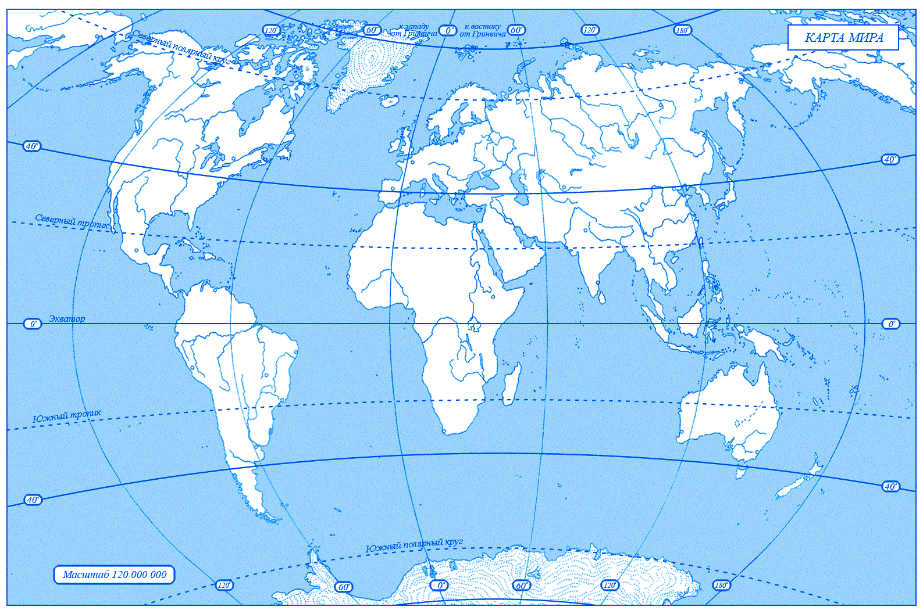
Задание 19
Что обозначают слова: радиатор, позаимствовать, бывай, капот.
Запиши слова, объясни значение.
__________________________________________________________________
Задание 20
Придумай задачу про движение, чтобы она решалась в два действия.
___________________________________________________________________

План комплексной работы
№  задания | УУД | Раздел | Объект оценивания  (планир.  р-т) | Уровень сложности | Тип задания  (КО, РО,  ВО) | Максимальный балл
1. | Познавательные УУД:  работать с информацией,  самостоятельно находить, осмысливать и использовать её. | чтение | выборочное чтение | Б | КО | 2
2. | Регулятивные УУД Составлять план решения учебной проблемы совместно с учителем;  работать по плану, сверяя свои действия с целью, корректировать свою деятельность. | чтение | выборочное чтение | Б | К | 1
3. | Работать с учебником, находить нужную информацию, работать по плану, сверяя свои действия с целью, корректировать свою деятельность. | чтение | выборочное чтение списывание предложения строить рассуждения и доказательство своей точки зрения | Б | КО | 2
4. | Познавательные УУД:  Вычитывать все  виды текстовой информации | чтение | выборочное чтение списывание предложения | Б | КО | 1
5. | Нахождение изученных орфограмм,  оформление предложения на письме  классифицировать изученные орфограммы,  писать слова с изученными орфограммами, | русский язык | запись слов с заданными орфограммами | Б | ВО | 1
6. | Самостоятельно анализировать изученные языковые явления,  оформление предложения на письме. | русский язык | запись предложения | Б | КО | 1
7. | Нахождение изученных орфограмм | русский язык | запись слов с заданными орфограммами | Б | КО | 2
8. | Нахождение изученных орфограмм | русский язык | запись слов с заданными орфограммами | Б | КО | 2
9. | Решать задачи | математика | текстовая задача | Б | КО | 2
10. | Решать задачи составлять план решения задач | математика | текстовая задача | Б | КО | 2
11. | выполнять учебные действия в письменной речи | математика | читать числа в пределах 100 анализировать | Б | КО | 1
12. | Выполнять учебные действия в письменной речи | математика | читать числа в пределах 1000 анализировать | Б | КО | 1
13. | Ориентироваться в своей системе знаний | окр. мир | приводить примеры | Б | КО | 1
14. | Ориентироваться в своей системе знаний | окр. мир | выполнять задание на основе анализа | Б | КО | 2
15. | Ориентироваться в своей системе знаний  Уметь объяснять мир животных , растений | окр. мир | выстраивать логическую цепь рассуждений | Б | КО | 2
16. | Ориентироваться в своей системе знаний  приводить примеры взаимосвязей между живой и неживой природой | окр. мир | устанавливать причинно-следственные связи | Б | ВО | 1
17. | Вычитывать все виды текстовой информации | чтение | работа с текстом | П | КО | 2
18. | Принимать учебную задачу и стремиться её выполнять. | окр. мир | работа с картой | П | ВО | 2
19. | Перерабатывать и преобразовывать информацию из одной формы в другую | русск. яз | работа с текстом | П | КО | 2
20. | Выполнять учебные действия в письменной речи | матем. | текстовая задача | П | КО | 2

Инструкция по проверке
№ | Правильный ответ |  | Показатели оценивания |  |  | Максимальный балл
1. | Шофёр вылил воду из своего ведра в радиатор.  Грамматическая основа шофёр вылил |  | 0-  1-  2- |  |  | 2
2. | ответ б) |  |  |  |  | 1
3. | запись одного распространённого предложения, передающего радость ребёнка, для которого появление машины – диковинка. |  |  |  |  | 2
4. | любое крылатое выражение, например, «взревел, как зверь» |  |  |  |  | 1
5 | Заполнение таблицы  Название орфограммы Пример слова с данной орфограммой  1.Проверяемые безударные гласные в корне слова принести  2.Непроверяемые безударные гласные в корне слова комната  3.Разделительный мягкий знак выльет |  |  |  |  | 1
6. | Вернулись… |  |  |  |  | 1
7. | кабина, привёл |  |  |  |  | 1балл – написано 1 слово  2
8. | принести, выльет, отправился |  |  |  |  | 1 балл -написано 1 слово  2
9. | 12 литров |  |  |  |  | 1 балл – решено только 1 действие  2
10. | 5 лет |  |  |  |  | 2
11. | 45 |  |  |  |  | 1
12. | 9 сотен, 6 десятков, единиц. |  |  |  |  | 1
13. | Лесная |  |  |  |  | 1
14. | Селигер, Каспийское море. |  |  |  |  | 1 балл – записано 1 слово  2
15. | Лесная зона (лиственница, куница, белка, кедр, глухарь, пихта, соболь)  тундра (северный олень, ягель, лемминг, клюква, карликовая берёза, песец, полярная сова, морошка)  арктическая пустыня (белый медведь, тюлень, морж) |  |  |  |  | 1 балл – задание выполнено наполовину  2
16.  17.  18  19.  20. |  | + Дышат  + Приносят потомство  Летают  + Питаются  Дело в шляпе  Верно выполнено задание  Правильно объяснены все слова,  1 слово  Верно составленная задача. |  |  | 1 балл – задание выполнено наполовину  2  2 балла  2 балла  2 балла  1 балл  2 балла

